EDSP-项目健康智能分析质量测试报告
各位领导、同事好：
EDSP-项目健康智能分析已测试完成，现输出质量测试报告，请查收；如有问题及时沟通，谢谢。
测试结论：
测试通过，已达交付标准。
测试概况描述：
本版本的整体提测质量优秀。本次需求均已按照需求评审时的需求实现，提测的需求内容开发思维逻辑完整，原型还原度较高，全流程无断点和阻塞。但是由于涉及的功能点较多较细，会存在一些功能细节的忽略，导致出现一些bug。在测试中也存在需求评审时未考虑到的个别细节问题，如雷达图分数的展示、订单项目的特殊逻辑处理等。不过，提出bug和需求疑问后，产品、开发和测试积极响应解决，保障了本次功能的及时上线。
需要重点关注问题：
- 项目健康智能分析每天定时任务更新数据；
- 上线前需提前同步线上数据库表结构变化、定时任务配置和权限配置等
问题及风险：
- 由于项目健康智能分析数据是每天定时任务更新数据，可能会存在用户及时处理了项目如编制了项目计划、预算等，却看到分数和风险等数据未实时更新，需要和用户表明，是第二天定时任务更新数据，不是实时更新。
- 本次需求功能均是在测试环境中测试实现，测试环境的数据是认为构造，待生产发布后，可能会有某个细节点的不一致，需要及时关注线上相关功能情况。
测试范围：
- 项目详情页的项目总结展示、项目得分展示；
- 项目智能分析报告的雷达图显示，五个维度：项目损益、客户满意、项目进度、项目风险/质量和供应商管理的数据展示；
- 项目损益、客户满意、项目进度、项目风险/质量和供应商管理的得分逻辑、自动罗列问题展示、自动创建风险、自动创建问题、及自动闭环风险和问题等；
- 完整版项目分析报告的数据展示和导出功能；
- PMO及内控、用户体验李鹏、采购于敬凤等人员的项目新增亮点功能、手动创建问题同步健康报告的功能；
- 订单项目和生产交付类项目的得分逻辑计算
Bug情况：
截止目前，测试提出的有效bug总数32个，均已回归验证通过。bug具体分类统计如下：
- 按照bug类型统计：
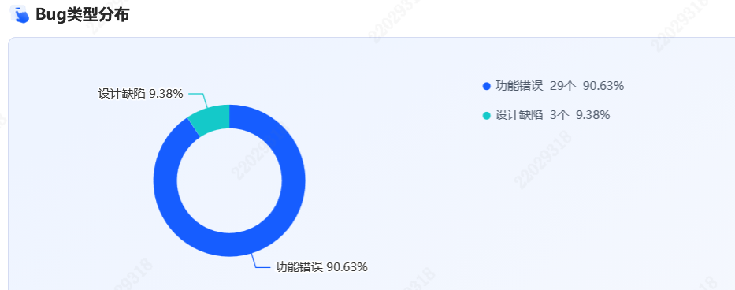
- 按bug严重程度统计：
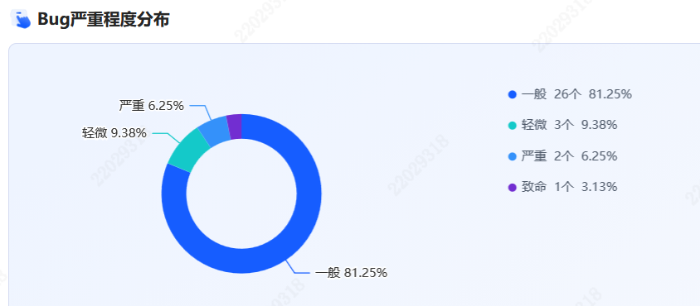
- 按bug处理人统计
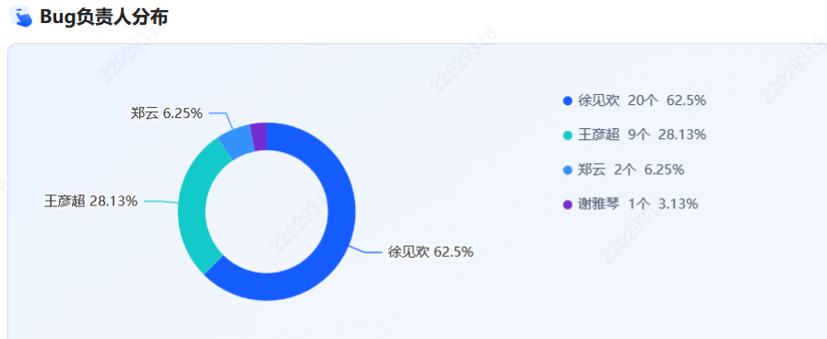
- 按bug状态统计：
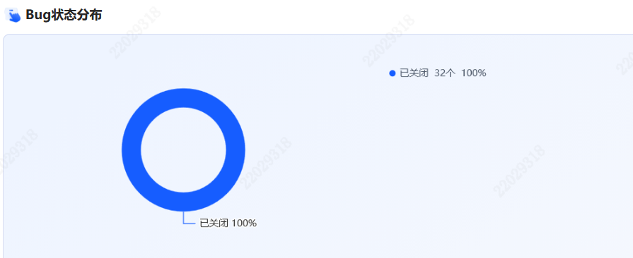
测试时间：
2025.02.28—2025.03.05
产品、开发、测试人员：
产品经理：余艳红
后端：徐见欢、郑云（项目损益中涉及四算功能的为郑云同学）
前端：王彦超
测试：赵俊娥
测试设备：
本轮测试所用浏览器：谷歌浏览器
缺陷列表：
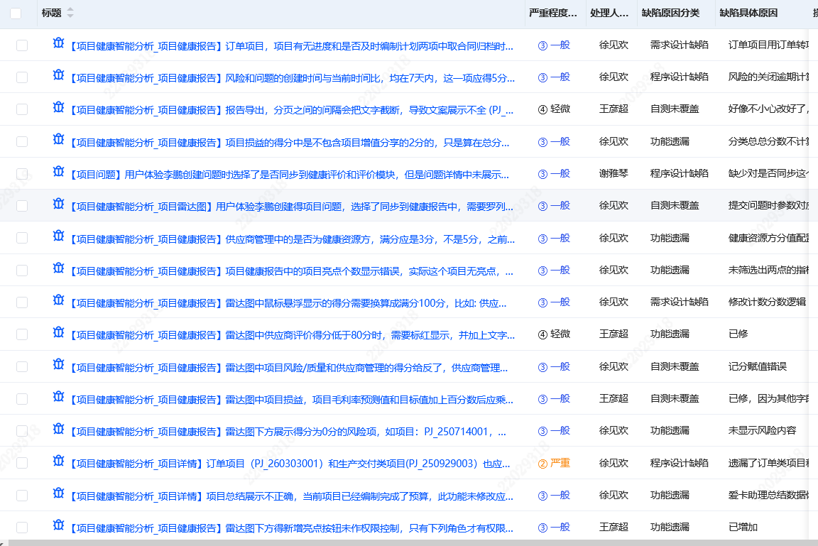
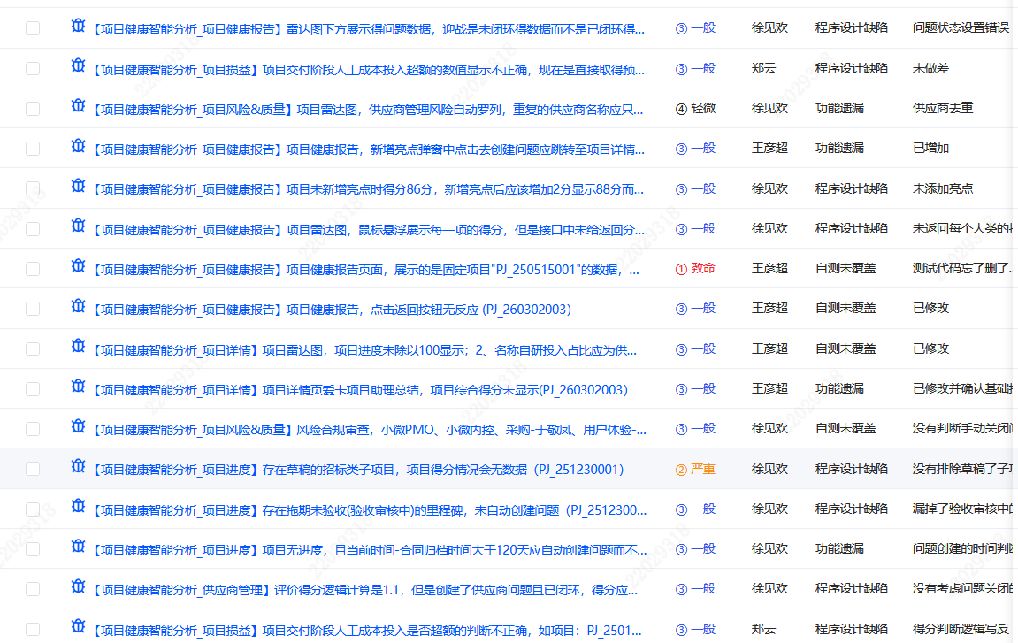

附：质量维度评价标准
多个维度综合评价，取4个维度评价结果的众值作为最终评价结果，一票否决除外

质量维度评价标准 | 优秀 | 良好 | 一般 | 较差
严重bug比率（P1、P2级bug总数/bug总数） | ＜10% | [10%,20%) | [20%,30%) | ≥30%
用例通过率（通过用例总数/执行用例总数） | ≥80% | [70%,80%) | [60%,70%) | <60%
bug激活率（Σ激活次数*bug数)/已修复bug总数 | ＜5% | [5%,10%) | [10%,20%) | ≥20%
高优先级用例通过率（核心流程未阻断程度） | ≥95% | [90%,95%) | [80%,90%) | <80%(冒烟测试不通过，一票否决)

